Приятель своего приятеля просил,
Чтоб Бочкою его дни на три он ссудил.
Услуга в дружбе - вещь святая!
Вот, если б дело шло о деньгах, речь иная:
Тут дружба в сторону, и можно б отказать, -
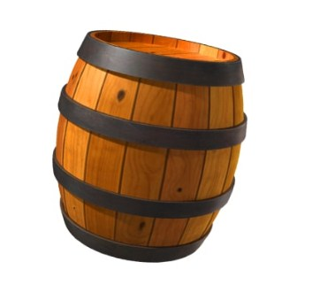
А Бочки для чего не дать?
Как возвратилася она, тогда опять
Возить в ней стали воду.
И все бы хороню, да худо только в том:
Та Бочка для вина брана откупщиком,
И настоялась так в два дни она вином,
Что винный дух пошел от ней во всем:
Квас, пиво ли сварят, ну даже и в съестном.
Хозяин бился с ней близ году:
То выпарит, то ей проветриться дает;
Но чем ту Бочку не нальет,
А винный дух все вон нейдет,
И с Бочкой, наконец, он принужден расстаться.

Старайтесь не забыть, отцы, вы басни сей:
Ученьем вредным с юных дней
Нам стоит раз лишь напитаться,
А там во всех твоих поступках и делах,
Каков ни будь ты на словах,
А все им будешь отзываться.

